### YouTube Video Analysis Example

1.februārī un 15.februārī skatīšanās laiks bija attiecīgi 10053 un 4163 minūtes, kas veido 46.7% no kopējā skatīšanās laika (30411 minūtes) visa mēneša laikā.

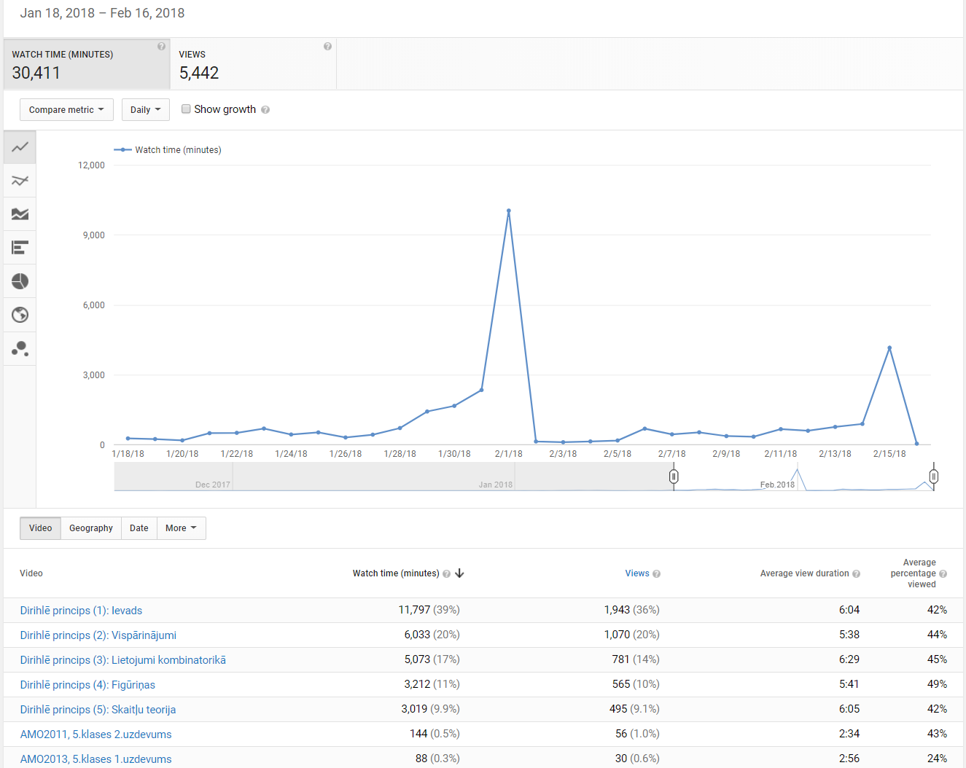

1.attēls: Skatīšanās laiks pa dienām

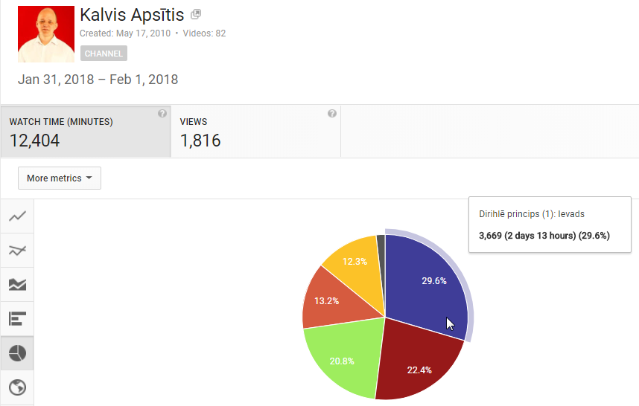

2.attēls: 5 video sadalījums maksimumu dienās

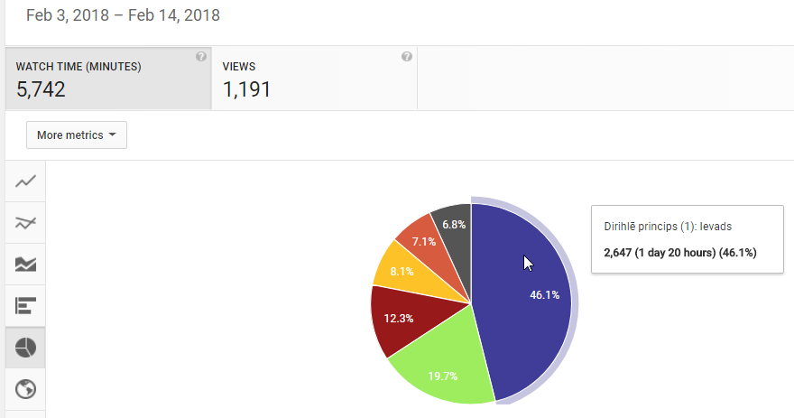

3.attēls: 5 video sadalījums ārpus maksimumu dienām

### YouTube lietotāja portrets

Ierīces, no kurām lietotāji skatās YouTube video, ir pārsvarā galda datori (67%) un mobilie telefoni (27%).

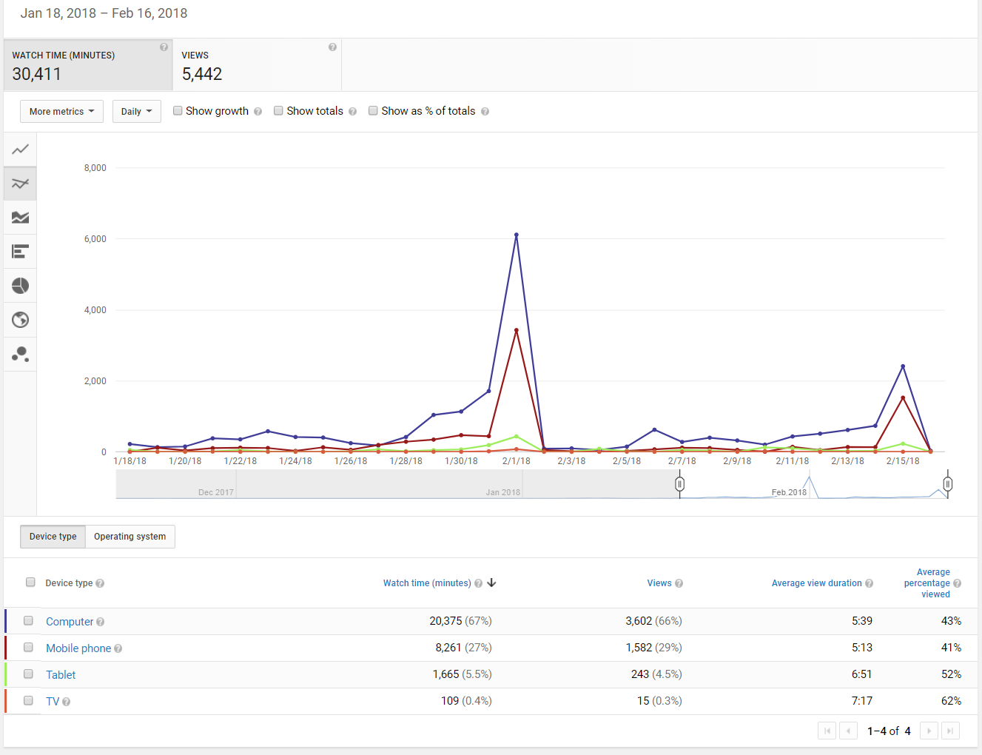

4.attēls: Ierīces, ar kurām skatījās Dirihlē principa video

Starp video lietotājiem vairums ir pieaugušie; sievietes un vīrieši ir līdzsvarā. Pārsteidzošs ir vīriešu pārsvars 25-34 gadu vecuma grupā. Tā varētu būt arī Google analītikas rīku neprecizitāte - tie, kuri palīdzējuši skolēniem veidot GMail kontus, saskaras ar problēmu - ja nesamelo par vecumu, tad kontu neļauj izveidot (vai arī vajadzīgs formāls vecāku apstiprinājums). Tādēļ iespējams, ka daļai skolēnu dzimšanas gads bijis jānorāda nepareizi. YouTube video iespējams pieprasīt arī no tādām pārlūkprorammas sesijām, kurās nav uzstādīta Google autentifikācijas sīkdatne (*cookie*) - mums nav zināms, kā demogrāfijas datus piesaista šādiem lietotājiem.

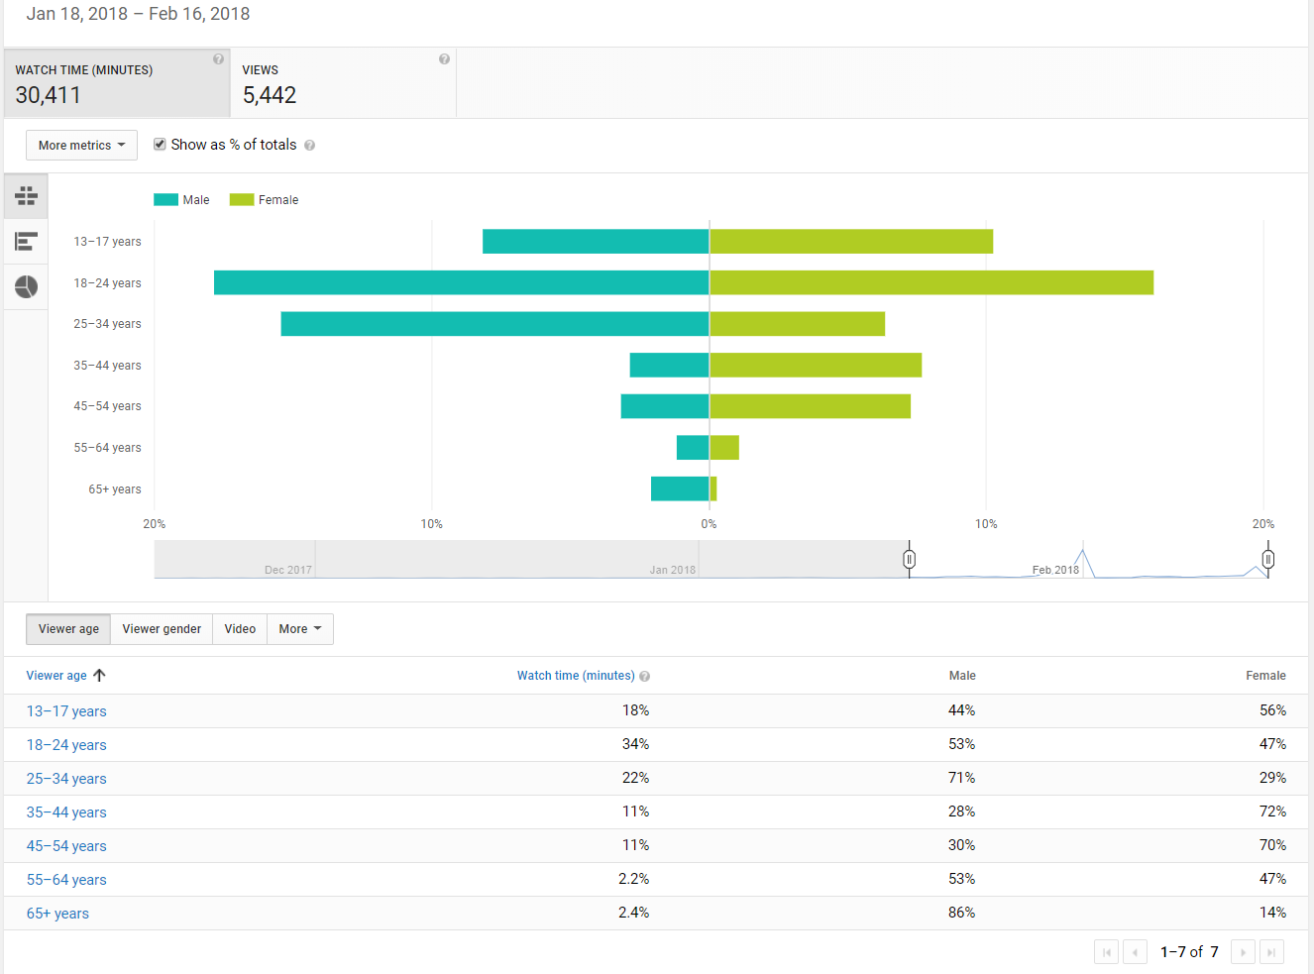

5.attēls: Demogrāfiskais profils

### YouTube olimpiāžu video kopš 2014.gada

Google analītika pieejama arī par agrākiem gadiem. Jau kopš 2014.gada links uz video kanālu <https://www.youtube.com/user/kalvisapsitis1/videos> ir ievietots NMS Atklāto olimpiāžu lapā. Arī šajā laikā bija līdzīga parādība – video pieprasījumi sasniedza lokālus maksimumus iepriekšējā dienā pirms atklātajām olimpiādēm. 2018.gads atšķiras ar reklamēšanas veidu NMS lapā, tādēļ maksimums sasniegts īsi pirms novadu olimpiādes (divi augstākie pīķi grafika labajā pusē).

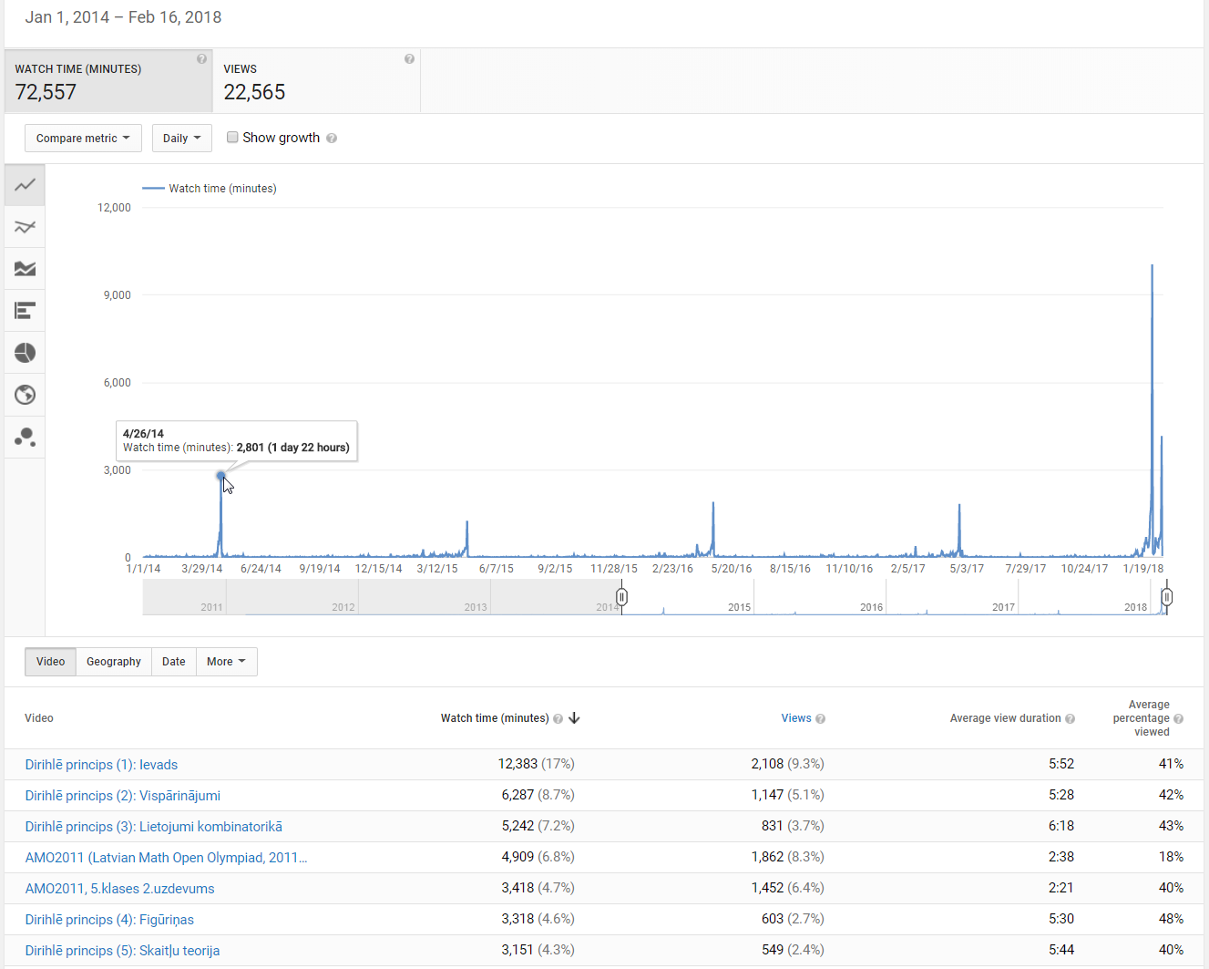

6.attēls: Skatīšanās laika statistika no 2014-01-01